Innmelding av bidrag/Abstract til Berekraftkonferanse

Innmeldte bidrag blir plasserte i parallellsesjonar på fredag 26. april, mellom kl 9 og kl 12. Tidsramma for presentasjonar er 15 minutt.
Namn på ansvarleg(e)
Institutt/Eining
Fakultet
Campus
Tittel på bidrag
Språk
Kort skildring / Abstract
(max 200 ord)
Kopling til berekraftmål  (set ring – ringen under kan flyttast) | 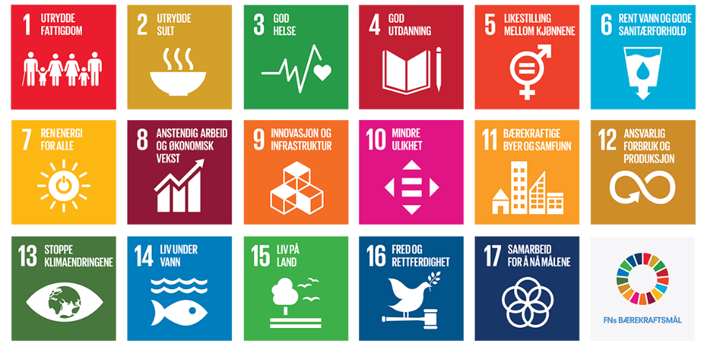

Ver venleg å sende utfylt skjema til marte.lange.vik@hvl.no , seinast 18. mars.

